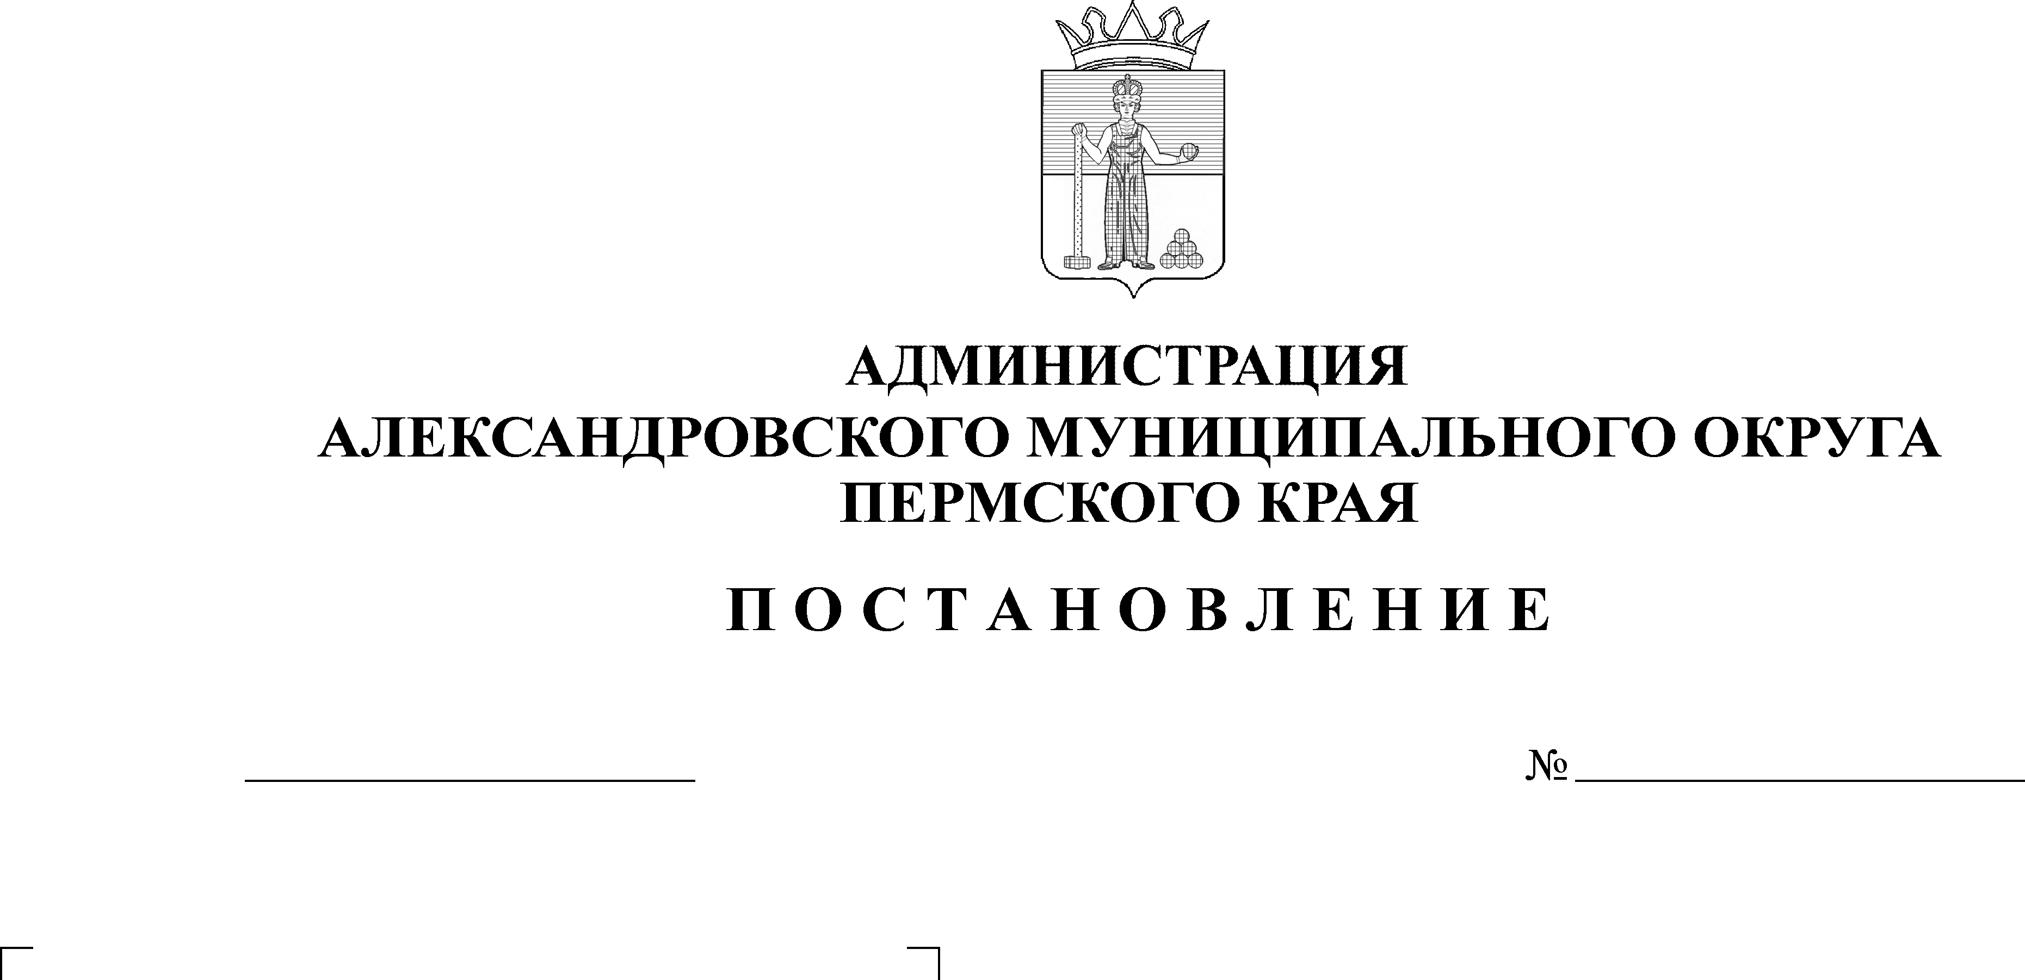
Об установлении публичного сервитута

1845
12.11.2024

В соответствии со статьей 23, главой V.7 Земельного кодекса Российской Федерации, частью 4 статьи 3.6 Федерального Закона от 25 октября 2001 г. № 137-ФЗ «О введении в действие Земельного кодекса Российской Федерации», учитывая отсутствие заявлений иных правообладателей земельных участков в период публикации о возможном установлении публичного сервитута,
администрация Александровского муниципального округа ПОСТАНОВЛЯЕТ:
1. Установить публичный сервитут на основании ходатайства Публичного акционерного общества «РОССЕТИ УРАЛ» (620026, Свердловская область, город Екатеринбург, улица Мамина-Сибиряка, стр. 140, ОГРН 1056604000970, ИНН 6671163413) в отношении земельных участков с кадастровыми номерами 59:02:1110101:5 , 59:02:1110101:35 входит в ЕЗП 59:02:1110101:29, 59:02:1110101:10 входит в ЕЗП 59:02:1110101:9, 59:02:1110101:11 входит в ЕЗП 59:02:1110101:9, 59:02:1110101:36 входит в ЕЗП 59:02:1110101:29, 59:02:1110101:37 входит в ЕЗП 59:02:1110101:29, 59:02:1110101:38 входит в ЕЗП 59:02:1110101:29, 59:02:0000000:5544, 59:02:1110101:39 входит в ЕЗП 59:02:1110101:29, 59:02:1110101:40 входит в ЕЗП 59:02:1110101:29, 59:02:1110101:41 входит в ЕЗП 59:02:1110101:29, 59:02:1110101:42 входит в ЕЗП 59:02:1110101:29, 59:02:1110101:43 входит в ЕЗП 59:02:1110101:29, 59:02:1110101:44 входит в ЕЗП 59:02:1110101:29, 59:02:1110101:45 входит в ЕЗП 59:02:1110101:29, 59:02:1110101:46 входит в ЕЗП 59:02:1110101:29, 59:02:1110101:47 входит в ЕЗП 59:02:1110101:29, 59:02:1110101:48 входит в ЕЗП 59:02:1110101:29, 59:02:1110101:49 входит в ЕЗП 59:02:1110101:29, 59:02:1110101:50 входит в ЕЗП 59:02:1110101:29, 59:02:1110101:51 входит в ЕЗП 59:02:1110101:29, 59:02:1110101:52 входит в ЕЗП 59:02:1110101:29, 59:02:1110101:53 входит в ЕЗП 59:02:1110101:29, 59:02:1110101:54 входит в ЕЗП 59:02:1110101:29, 59:02:1110101:55 входит в ЕЗП 59:02:1110101:29, категория земель - земли промышленности, энергетики, транспорта, связи, радиовещания, телевидения, информатики, земли для обеспечения космической деятельности, земли обороны, безопасности и земли иного специального назначения, 59:02:2801001:352 входит в ЕЗП 59:02:2801001:394, 59:02:2801001:353 входит в ЕЗП 59:02:2801001:394, 59:02:2801001:354 входит в ЕЗП 59:02:2801001:394, 59:02:2801001:355 входит в ЕЗП 59:02:2801001:394, 59:02:2801001:40, 59:02:2801001:356 входит в ЕЗП 59:02:2801001:394, 59:02:2801001:357 входит в ЕЗП 59:02:2801001:394, 59:02:2801001:358 входит в ЕЗП 59:02:2801001:394, 59:02:2801001:359 входит в ЕЗП 59:02:2801001:394, 59:02:2801001:360 входит в ЕЗП 59:02:2801001:394, 59:02:2801001:333, 59:02:2801001:361 входит в ЕЗП 59:02:2801001:394, 59:02:2801001:362 входит в ЕЗП 59:02:2801001:394, 59:02:2801001:363 входит в ЕЗП 59:02:2801001:394, 59:02:2801001:364 входит в ЕЗП 59:02:2801001:394, 59:02:2801001:365 входит в ЕЗП 59:02:2801001:394, 59:02:2801001:366 входит в ЕЗП 59:02:2801001:394, 59:02:2801001:367 входит в ЕЗП 59:02:2801001:394, 59:02:2801001:368 входит в ЕЗП 59:02:2801001:394, 59:02:2801001:369 входит в ЕЗП 59:02:2801001:394, 59:02:2801001:370 входит в ЕЗП 59:02:2801001:394, 59:02:2801001:462, 59:02:2801001:371 входит в ЕЗП 59:02:2801001:394, 59:02:2801001:372 входит в ЕЗП 59:02:2801001:394, 59:02:2801001:373 входит в ЕЗП 59:02:2801001:394, 59:02:2801001:374 входит в ЕЗП 59:02:2801001:394, 59:02:2801001:375 входит в ЕЗП 59:02:2801001:394, 59:02:2801001:376 входит в ЕЗП 59:02:2801001:394, 59:02:2801001:377 входит в ЕЗП 59:02:2801001:394, 59:02:2801001:378 входит в ЕЗП 59:02:2801001:394, 59:02:2801001:379 входит в ЕЗП 59:02:2801001:394, 59:02:2801001:380 входит в ЕЗП 59:02:2801001:394, 59:02:2801001:381 входит в ЕЗП 59:02:2801001:394, 59:02:2801001:382 входит в ЕЗП 59:02:2801001:394, 59:02:2801001:383 входит в ЕЗП 59:02:2801001:394, 59:02:2801001:384 входит в ЕЗП 59:02:2801001:394, 59:02:2801001:385 входит в ЕЗП 59:02:2801001:394, 59:02:2801001:386 входит в ЕЗП 59:02:2801001:394, 59:02:2801001:387 входит в ЕЗП 59:02:2801001:394, 59:02:2801001:388 входит в ЕЗП 59:02:2801001:394, 59:02:2801001:389 входит в ЕЗП 59:02:2801001:394, 59:02:2801001:390 входит в ЕЗП 59:02:2801001:394, 59:02:2801001:391 входит в ЕЗП 59:02:2801001:394, 59:02:2801001:392 входит в ЕЗП 59:02:2801001:394, 59:02:2801001:393 входит в ЕЗП 59:02:2801001:394, 59:02:2801001:334 категория земель – земли населенных пунктов и земли общего пользования в кадастровых кварталах: 59:02:0107194, 59:02:1110101, 59:02:2801001, в целях эксплуатации существующего электросетевого объекта «ВЛ-6 кВ от П/С 110/35/6 кВ Александровск ф. 2, КТП №2 на ц/у с/з Александровский с тр-ром 400кВа 6/0.4 для преобразования и передачи эл.энергии, КТП № 7 на ц/у с/з Александровский с тр-ром 400кВа 6/0.4 для преобразования и передачи эл.энергии» по адресу: Российская Федерация, Пермский край, Александровский муниципальный округ, общей площадью 57712 кв.м., сроком на 49 лет.
2. Утвердить границы публичного сервитута согласно схеме расположения границ публичного сервитута.
3. Публичному акционерному обществу «РОССЕТИ УРАЛ» как обладателю публичного сервитута:
3.1 после прекращения действия публичного сервитута привести земельные участки с кадастровыми номерами 59:02:1110101:5, 59:02:1110101:35 входит в ЕЗП 59:02:1110101:29, 59:02:1110101:10 входит в ЕЗП 59:02:1110101:9, 59:02:1110101:11 входит в ЕЗП 59:02:1110101:9, 59:02:1110101:36 входит в ЕЗП 59:02:1110101:29 59:02:1110101:37 входит в ЕЗП 59:02:1110101:29, 59:02:1110101:38 входит в ЕЗП 59:02:1110101:29, 59:02:0000000:5544, 59:02:1110101:39 входит в ЕЗП 59:02:1110101:29, 59:02:1110101:40 входит в ЕЗП 59:02:1110101:29, 59:02:1110101:41 входит в ЕЗП 59:02:1110101:29, 59:02:1110101:42 входит в ЕЗП 59:02:1110101:29, 59:02:1110101:43 входит в ЕЗП 59:02:1110101:29, 59:02:1110101:44 входит в ЕЗП 59:02:1110101:29, 59:02:1110101:45 входит в ЕЗП 59:02:1110101:29, 59:02:1110101:46 входит в ЕЗП 59:02:1110101:29, 59:02:1110101:47 входит в ЕЗП 59:02:1110101:29, 59:02:1110101:48 входит в ЕЗП 59:02:1110101:29, 59:02:1110101:49 входит в ЕЗП 59:02:1110101:29, 59:02:1110101:50 входит в ЕЗП 59:02:1110101:29, 59:02:1110101:51 входит в ЕЗП 59:02:1110101:29, 59:02:1110101:52 входит в ЕЗП 59:02:1110101:29, 59:02:1110101:53 входит в ЕЗП 59:02:1110101:29, 59:02:1110101:54 входит в ЕЗП 59:02:1110101:29, 59:02:1110101:55 входит в ЕЗП 59:02:1110101:29, 59:02:2801001:352 входит в ЕЗП 59:02:2801001:394, 59:02:2801001:353 входит в ЕЗП 59:02:2801001:394, 59:02:2801001:354 входит в ЕЗП 59:02:2801001:394, 59:02:2801001:355 входит в ЕЗП 59:02:2801001:394, 59:02:2801001:40, 59:02:2801001:356 входит в ЕЗП 59:02:2801001:394, 59:02:2801001:357 входит в ЕЗП 59:02:2801001:394, 59:02:2801001:358 входит в ЕЗП 59:02:2801001:394, 59:02:2801001:359 входит в ЕЗП 59:02:2801001:394, 59:02:2801001:360 входит в ЕЗП 59:02:2801001:394, 59:02:2801001:333, 59:02:2801001:361 входит в ЕЗП 59:02:2801001:394, 59:02:2801001:362 входит в ЕЗП 59:02:2801001:394, 59:02:2801001:363 входит в ЕЗП 59:02:2801001:394, 59:02:2801001:364 входит в ЕЗП 59:02:2801001:394, 59:02:2801001:365 входит в ЕЗП 59:02:2801001:394, 59:02:2801001:366 входит в ЕЗП 59:02:2801001:394, 59:02:2801001:367 входит в ЕЗП 59:02:2801001:394, 59:02:2801001:368 входит в ЕЗП 59:02:2801001:394, 59:02:2801001:369 входит в ЕЗП 59:02:2801001:394, 59:02:2801001:370 входит в ЕЗП 59:02:2801001:394, 59:02:2801001:462, 59:02:2801001:371 входит в ЕЗП 59:02:2801001:394, 59:02:2801001:372 входит в ЕЗП 59:02:2801001:394, 59:02:2801001:373 входит в ЕЗП 59:02:2801001:394, 59:02:2801001:374 входит в ЕЗП 59:02:2801001:394, 59:02:2801001:375 входит в ЕЗП 59:02:2801001:394, 59:02:2801001:376 входит в ЕЗП 59:02:2801001:394, 59:02:2801001:377 входит в ЕЗП 59:02:2801001:394, 59:02:2801001:378 входит в ЕЗП 59:02:2801001:394, 59:02:2801001:379 входит в ЕЗП 59:02:2801001:394, 59:02:2801001:380 входит в ЕЗП 59:02:2801001:394, 59:02:2801001:381 входит в ЕЗП 59:02:2801001:394, 59:02:2801001:382 входит в ЕЗП 59:02:2801001:394, 59:02:2801001:383 входит в ЕЗП 59:02:2801001:394, 59:02:2801001:384 входит в ЕЗП 59:02:2801001:394, 59:02:2801001:385 входит в ЕЗП 59:02:2801001:394, 59:02:2801001:386 входит в ЕЗП 59:02:2801001:394, 59:02:2801001:387 входит в ЕЗП 59:02:2801001:394, 59:02:2801001:388 входит в ЕЗП 59:02:2801001:394, 59:02:2801001:389 входит в ЕЗП 59:02:2801001:394, 59:02:2801001:390 входит в ЕЗП 59:02:2801001:394, 59:02:2801001:391 входит в ЕЗП 59:02:2801001:394, 59:02:2801001:392 входит в ЕЗП 59:02:2801001:394, 59:02:2801001:393 входит в ЕЗП 59:02:2801001:394, 59:02:2801001:334 и земли общего пользования в кадастровых кварталах: 59:02:0107194, 59:02:1110101, 59:02:2801001, в состояние пригодное для их использования в соответствии с видами разрешенного использования в срок не позднее чем три месяца после завершения строительства, капитального или текущего ремонта, реконструкции, эксплуатации, консервации, сноса инженерного сооружения, для размещения которого был установлен публичный сервитут.
4. Публичное акционерное обществе «РОССЕТИ УРАЛ» вправе:
4.1. приступить к осуществлению публичного сервитута со дня внесения сведений о публичном сервитуте в Единый государственный реестр недвижимости;
4.2. осуществлять деятельность, для обеспечения которой установлен публичный сервитут, в установленных границах, в соответствии с требованиями законодательства Российской Федерации;
4.3. до окончания срока публичного сервитута обратиться с ходатайством об установлении публичного сервитута на новый срок.
5. Опубликовать настоящее постановление в сетевом издании официальный сайт Александровского муниципального округа Пермского края (www.aleksraion.ru).
6. Контроль за исполнением постановления возложить на заместителя главы администрации округа по градостроительству - начальника управления имущественных и земельных отношений.
Глава муниципального округа –
глава администрации Александровского
муниципального округа О.Э. Белобаржевская
Рассылается: дело, ОЗО, заявителю, сайт, прокуратура.

